MODULO ISCRIZIONE
“FESTA DELLE ARTI MARZIALI” PGS
18 GENNAIO 2015
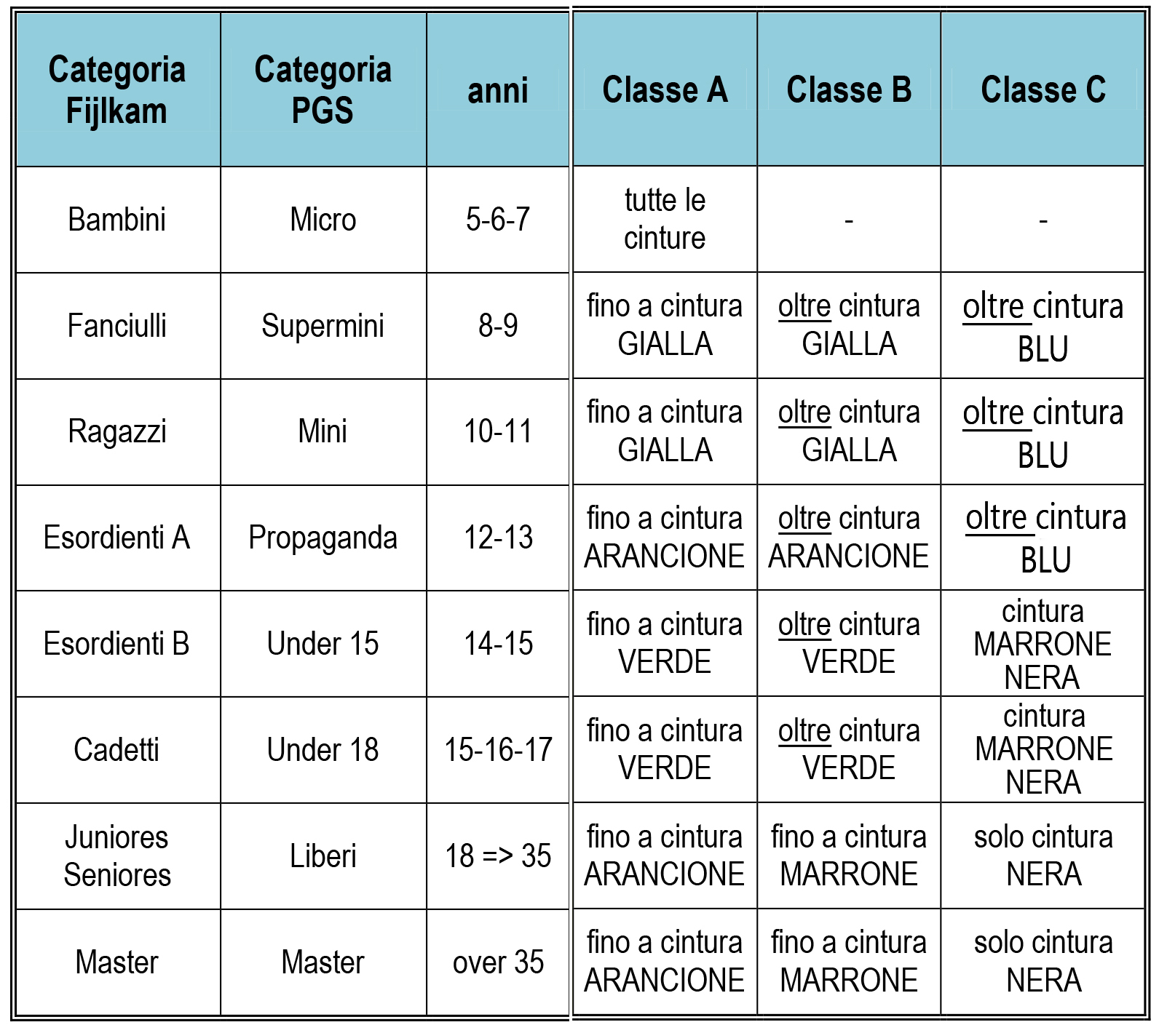

NOME | COGNOME | ETA' | CINTURA | SOCIETA | GARA | DIM

Compilare indicando se l'alteta sosterrà gara e/o dimostrazione

Tutti gli atleti dovranno essere in regola con le assicurazioni delle federazioni o EPS di provenienza

Inviare il modulo ad andremas@libero.it

per informazioni 346 9555088 Andreani Massimiliano

